机械臂运动的正解和逆解

正解
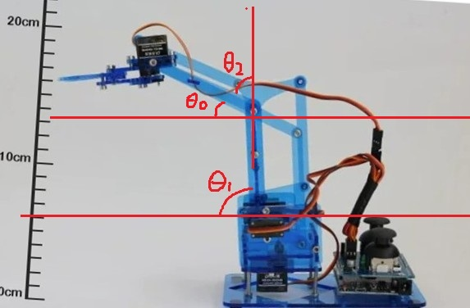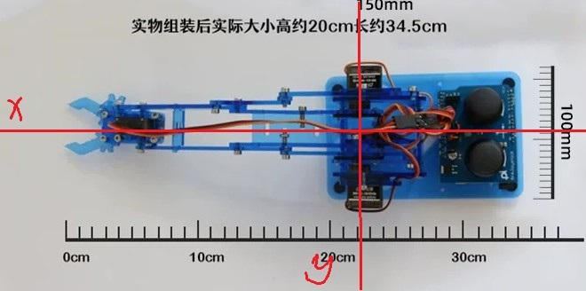
已知关节角度θ1​,θ2​,θ3​，求末端爪子在坐标系的位置

θ1表示大臂与水平面的角度 θ2表示小臂和大臂延长线的夹角 θ0 小臂与水平面的夹角
已知底座高度为d 大臂长度为L₁ 小臂长度为L₂
侧面图：
规定θ2于大臂前侧为负，于大臂后侧为正 θ1均为正 θ0由θ1和θ2计算取得

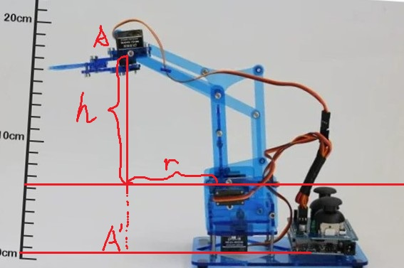

令r为A点（小臂末端）在水平面的投影到大臂底端的连线长度
令h为A点（小臂末端）到水平面的高度
那么$r=L_{1}{\cos{θ}}_{1}+L_{2}\cos\left(θ_{1}+θ_{2}\right)$
$h=L_{1}{\sin{θ}}_{1}+L_{2}\sin\left(θ_{1}+θ_{2}\right)$

俯视图：

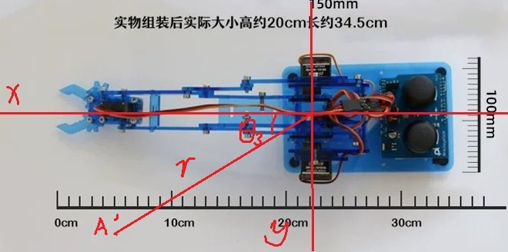

令r 与x轴的夹角为θ3

则水平距离r 在x,y轴上的分量为：
$$x=r{\cos{θ}}_{3}$$
$$y=r{\cos{θ}}_{3}$$

因此得到机械臂运动学正解方程为
$$x=\left[L_{1}{\cos{θ}}_{1}+L_{2}\cos\left(θ_{1}+θ_{2}\right)\right]{\cos{θ}}_{3}$$
$$y=\left[L_{1}{\cos{θ}}_{1}+L_{2}\cos\left(θ_{1}+θ_{2}\right)\right]{\cos{θ}}_{3}$$
$$z=d+L_{1}{\sin{θ}}_{1}+L_{2}\sin\left(θ_{1}+θ_{2}\right)$$

逆解
已知末端爪子坐标xyz，求各关节角度

求$θ_{2}$

由
$$r=L_{1}{\cos{θ}}_{1}+L_{2}\cos\left(θ_{1}+θ_{2}\right)$$
$$h=L_{1}{\sin{θ}}_{1}+L_{2}\sin\left(θ_{1}+θ_{2}\right)$$
可得
$$r^{2}+h^{2}=L_{1}^{2}+L_{2}^{2}+2L_{1}L_{2}{\cos{θ}}_{1}\cos\left(θ_{1}+θ_{2}\right)+2L_{1}L_{2}{\sin{θ}}_{1}\sin\left(θ_{1}+θ_{2}\right)$$
$$=L_{1}^{2}+L_{2}^{2}+2L_{1}L_{2}\left[{\cos{θ}}_{1}\cos\left(θ_{1}+θ_{2}\right)+{\sin{θ}}_{1}\sin\left(θ_{1}+θ_{2}\right)\right]$$
$$=L_{1}^{2}+L_{2}^{2}+2L_{1}L_{2}\cos\left(θ_{1}-\left(θ_{1}+θ_{2}\right)\right)$$
$=L_{1}^{2}+L_{2}^{2}+2L_{1}L_{2}{\cos{θ}}_{2}$
令末端到大臂前关节的距离为R
则$R^{2}=r^{2}+h^{2}=L_{1}^{2}+L_{2}^{2}+2L_{1}L_{2}{\cos{θ}}_{2}$
则$R^{2}=L_{1}^{2}+L_{2}^{2}+2L_{1}L_{2}{\cos{θ}}_{2}$
$${\cos{θ}}_{2}=\frac{R^{2}-L_{1}^{2}-L_{2}^{2}}{2L_{1}L_{2}}$$
则
$$θ_{2}=-\arccos\left(\frac{R^{2}-L_{1}^{2}-L_{2}^{2}}{2L_{1}L_{2}}\right)$$

求$θ_{3}$
由$x=r\cos{θ_{3}}$、$y=r\sin{θ_{3}}$ 知
$${\tan{θ}}_{3}=\frac{y}{x}$$
则 $θ_{3}=atan2\left(y,x\right)$

求$θ_{1}$

由$h=L_{1}{\sin{θ}}_{1}+L_{2}\sin\left(θ_{1}+θ_{2}\right)$
$$=L_{1}{\sin{θ}}_{1}+L_{2}\left({\sin{θ}}_{1}{\cos{θ}}_{2}+{\cos{θ}}_{1}{\sin{θ}}_{2}\right)$$
$$=\left(L_{1}+L_{2}{\cos{θ}}_{2}\right){\sin{θ}}_{1}+\left(L_{2}{\sin{θ}}_{2}\right){\cos{θ}}_{1}$$
由$r=L_{1}{\cos{θ}}_{1}+L_{2}\cos\left(θ_{1}+θ_{2}\right)$
$$=\left(L_{1}+L_{2}{\cos{θ}}_{2}\right){\cos{θ}}_{1}-\left(L_{2}{\sin{θ}}_{2}\right){\sin{θ}}_{1}$$

令$K_{1}=L_{1}+L_{2}{\cos{θ}}_{2}$
$$K_{2}=L_{2}{\sin{θ}}_{2}$$

则$r=K_{1}{\cos{θ}}_{1}-K_{2}{\sin{θ}}_{1}$
$$H=K_{1}{\sin{θ}}_{1}+K_{2}{\cos{θ}}_{1}$$

则
$${\sin{θ}}_{1}=\frac{K_{1}h-K_{2}r}{K_{1}^{2}+K_{2}^{2}},$$
$${\cos{θ}}_{1}=\frac{K_{1}r+K_{2}h}{K_{1}^{2}+K_{2}^{2}}$$

得$θ_{1}=atan2\left(K_{1}h-K_{2}r, K_{1}r+K_{2}h\right)$

因此逆解得到三角为：

$θ_{1}=atan2\left(K_{1}h-K_{2}r, K_{1}r+K_{2}h\right)$
$$\text{其中}K_{1}=L_{1}+L_{2}{\cos{θ}}_{2},{ K}_{2}=L_{2}{\sin{θ}}_{2}, r=\sqrt{x^{2}+y^{2}},$$
$$θ_{2}=-\arccos\left(\frac{R^{2}-L_{1}^{2}-L_{2}^{2}}{2L_{1}L_{2}}\right)$$
$$θ_{3}=atan2\left(y,x\right)$$

